本校毒性化學物質申購流程、申購單填寫
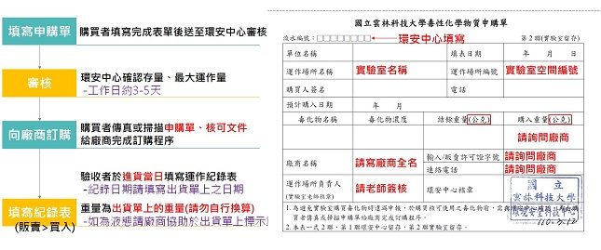
毒性化學物質運作紀錄表(範例如下圖)
!!注意事項!!
1、運作紀錄表請以「同一月」為1份填寫申報，並於每月1日繳交至系辦彙整。
2、運作紀錄表單位為「公克」，如為液態請自行換算。
3、運作紀錄表「一列寫一種行為」，有運作就須填報。
4、進貨日當日請務必填寫運作紀錄表
-填報日期：廠商出貨單之日期
-填報重量：廠商出貨單之重量(單位：公克)
-如為液態請廠商協助於出貨單上標示重量
5、當月「無運作」也須填寫，請於「運作量無變動」打勾及「使用」填寫0，並寫結餘重量。
6、如「整個月份」無運作，得以月紀錄。
7、「移撥」行為請寫「貯存」欄位，於備註欄填寫
撥出實驗室填寫-「撥出至(實驗室空間編號)」
撥入實驗室填寫-「從(實驗室空間編號)撥入」
8、量入為出，避免過度貯存，進而增加實驗室危害風險。
9、確實遵守毒管法相關規定。


